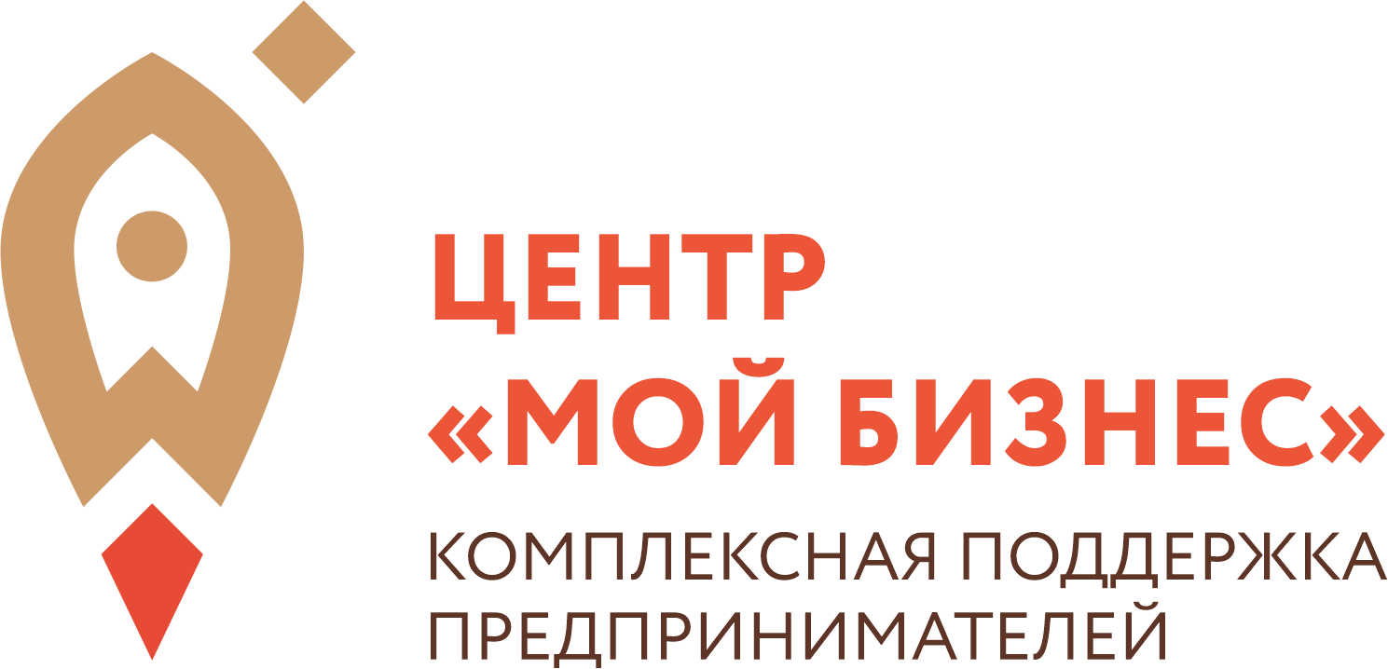

Уважаемые предприниматели Киренского района Иркутской области!

Фонд поддержки и развития предпринимательства Иркутской области Центр «Мой Бизнес»
(далее - Фонд) готов оказать вам комплексную поддержку по вопросам:

- услуги кредитно-гарантийной поддержки: подбор оптимальной формы финансирования (кредитов, займов, лизинга, банковских гарантий) и предоставляем обеспечение в виде поручительства Фонда до 70% от суммы обязательств;

- услуги центра поддержки предпринимательства: консультации по регистрации бизнеса, услуги составления бизнес-плана, организация рекламно-информационной компании, проведение обучающих семинаров, предоставление услуг по сертификации, лицензированию, патентованию;

- услуги сертификации и стандартизации: сертификация и декларирование выпускаемой продукции; услуги испытательной лаборатории; предоставление доступа к специализированному лицензионному программному обеспечению;

- консалтинг и инжиниринг: содействие в прототипировании; CAD/CAM/CAE-моделирование; разработка конструкторской документации; консультирование в сфере инжиниринга;

- услуги центра кластерного развития: содействие в получении государственной поддержки; разработка и реализация совместных кластерных проектов; вывод на рынок новых продуктов/услуг участников кластеров; организация подготовки, переподготовки и повышения квалификации кадров;

- услуги центра поддержки экспорта: организация выхода на международный рынок продукции/услуг предпринимателей Иркутской области (сопровождение внешнеторгового контракта, организация и проведение международных бизнес-миссий, организация выставочно-ярмарочных мероприятий и другое);

- услуги центра компетенций в сфере сельскохозяйственной потребительской кооперации и поддержки фермеров: информационно-консультационные услуги, направленные на создание и (или) развитие сельскохозяйственных кооперативов, субъектов малого и среднего предпринимательства в области агропромышленного комплекса.

Контактное лицо в Центре «Мой Бизнес»:
ведущий кредитный менеджер кредитного отдела
Управления гарантийной поддержки
Фонда поддержки и развития предпринимательства
Иркутской области Центр «Мой бизнес»
Слепченко Ольга Юрьевна
8 (3952) 25-85-20, доб. 142
e-mail: slepchenko@fondirk.ru

